INFORMACION GENERAL DEL CENTRO DE JUSTICIA ALTERNATIVA PENAL DEL PODER JUDICIAL DEL ESTADO DE SONORA
Años
 | 2006 | 2007 | 2008 | 2009 | 2010 | 2011 | 2012 | 2013 | 2014 | 2015 | 2016 | 2017
Mediación |  |  |  |  |  |  |  |  | 209 | 419 | 711 | 487
Convenio | 4 | 11 | 2 | 108 | 125 | 135 | 125 | 141 | 147 | 128 | 484 | 224

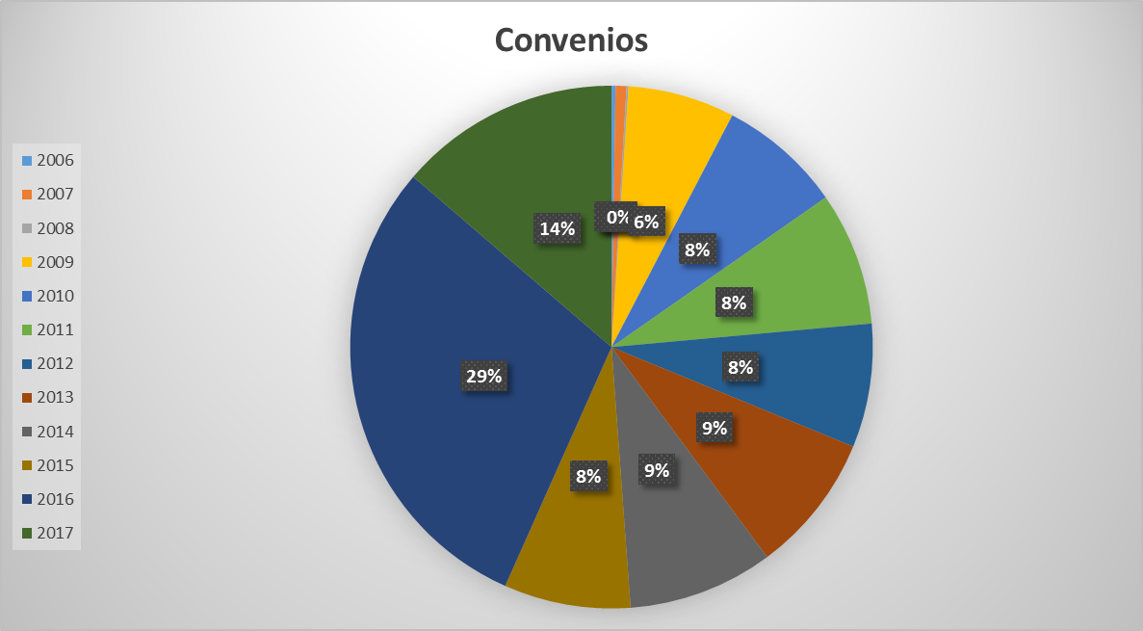
solo se contabilizaba convenios

